ACAMPAR – RJ
CURSO PRÁTICO DE APICULTURA E MELIPONICULTURA DA ACAMPAR-RJ

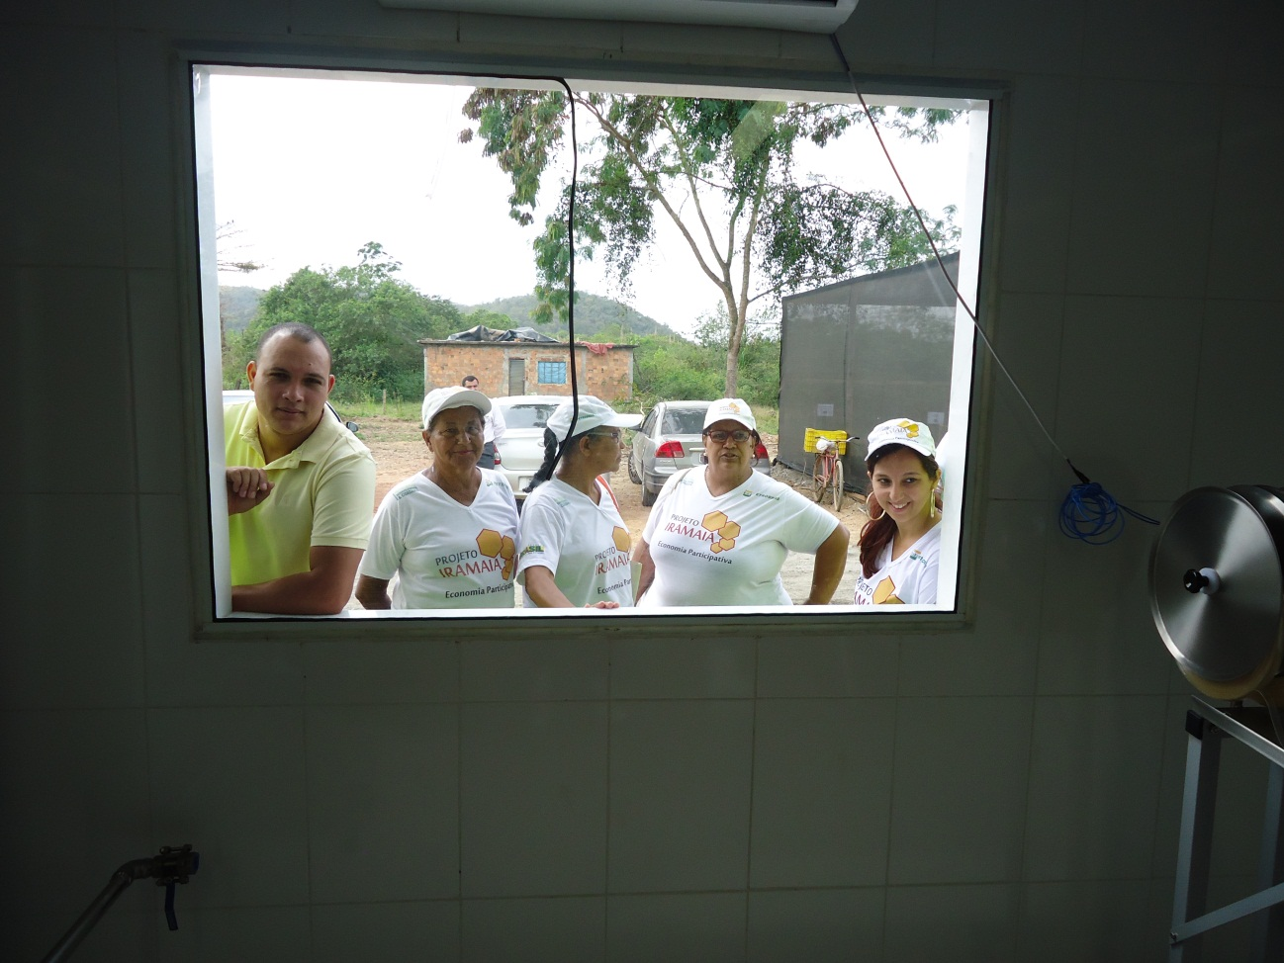
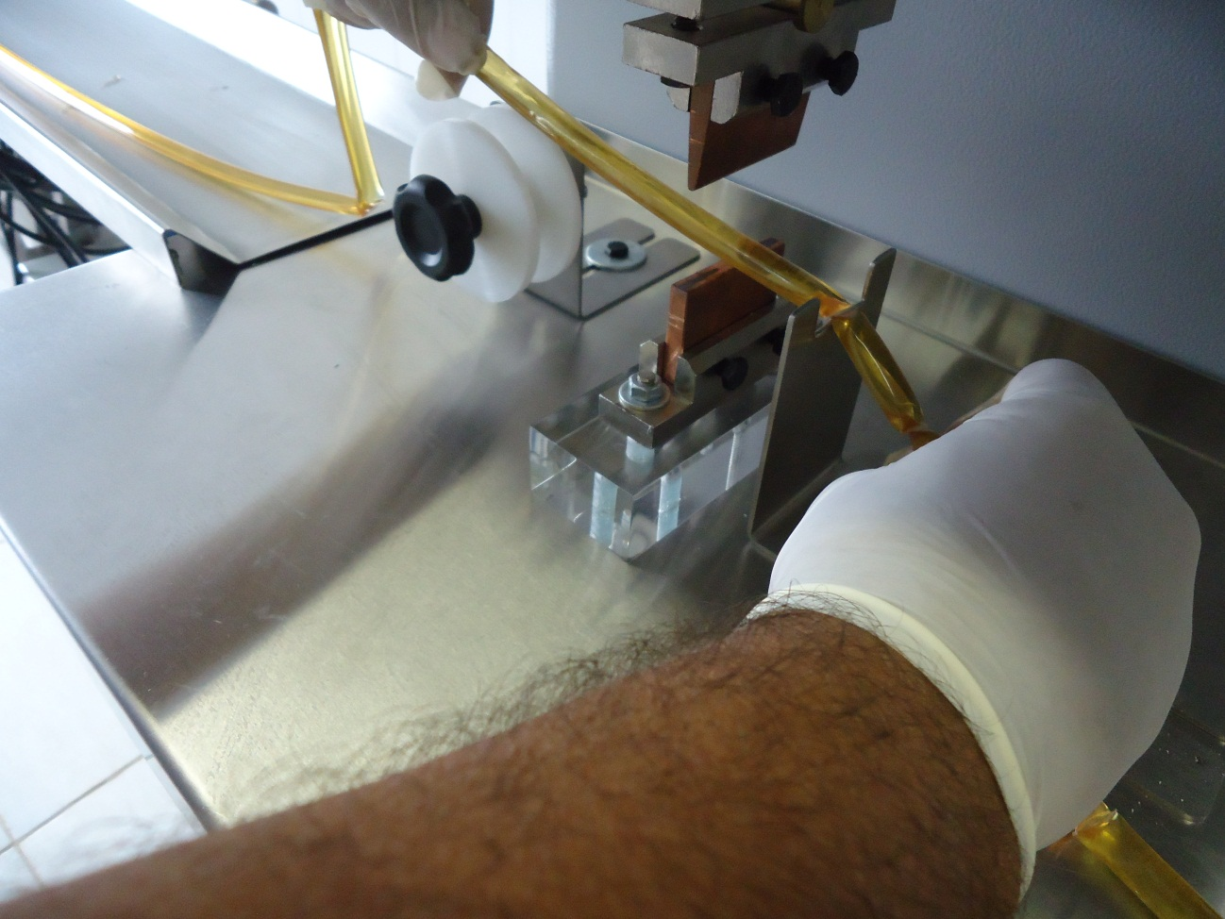
VII SIMPÓSIO SOBRE ABELHAS, FLORES, ÁGUA E BIODIVERSIDADE REALIZADO EM 2013 EM BARRA DO PIRAÍ-RJ

